成都市东区医院微信公众平台建设初稿

微信公众号中进入界面为下图所示：

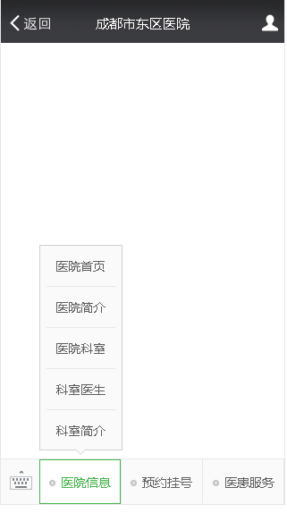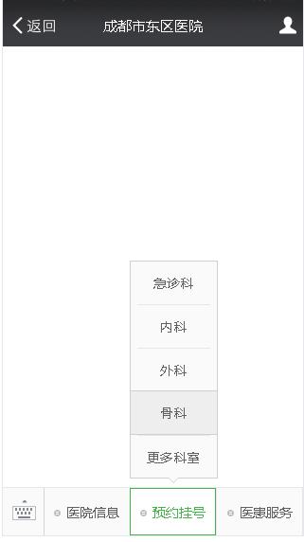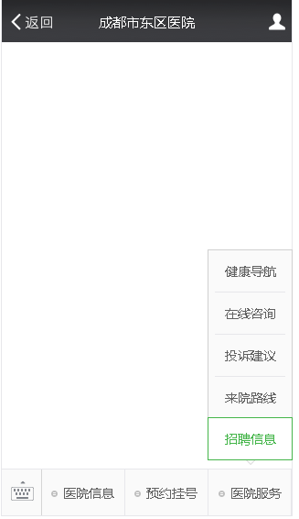

1.微信平台中医院网站中格式为以下内容：

首页内容劲量出现在整个手机屏内，不用滑动 即可浏览完毕

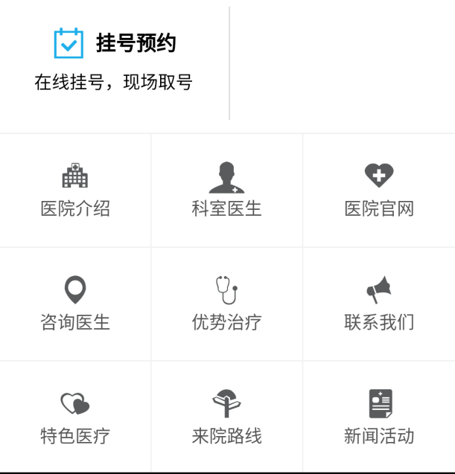

① 在首页上方，图片可交替显示 3张照片 即可

1. 医院介绍中内容

医院简介内容排版简洁清晰明了即可

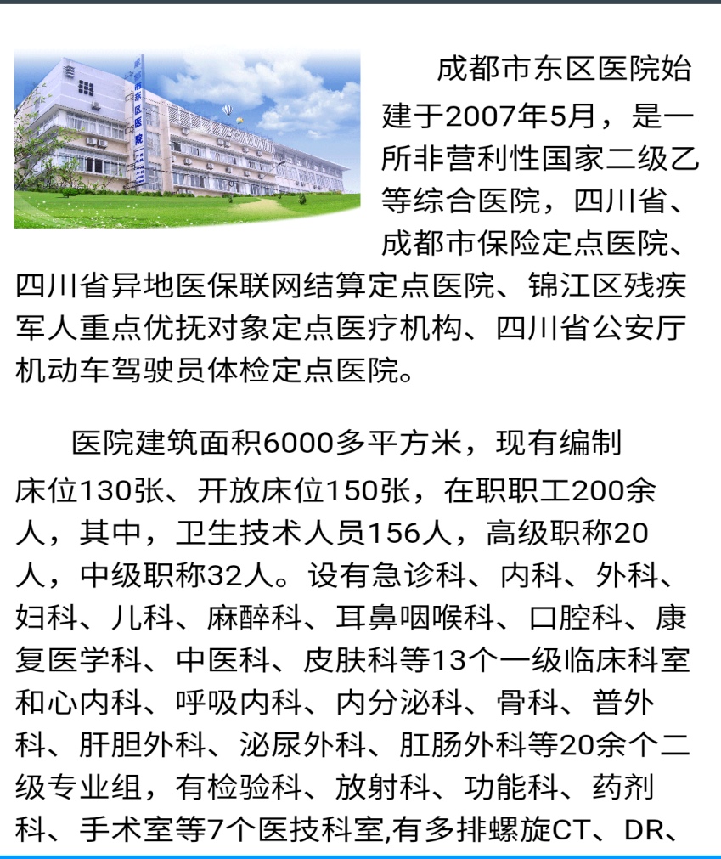

3.科室医生，分科室进行科室图标分布均匀即可，分科室进行图标的显示

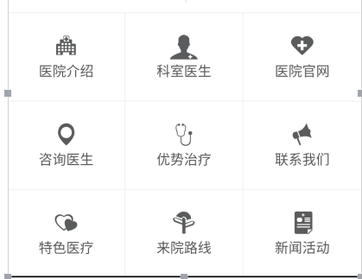 医院科室以此格式为标准进行

各科室分配完善后 点击即进入 医生列表

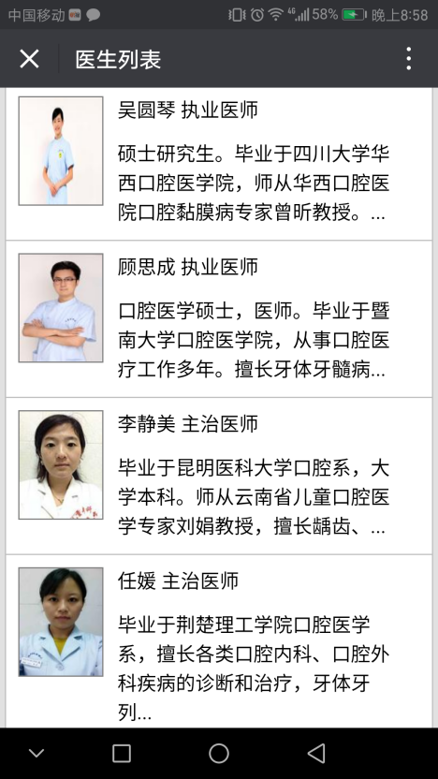

在点击进入个人医生简洁界面中后显示为

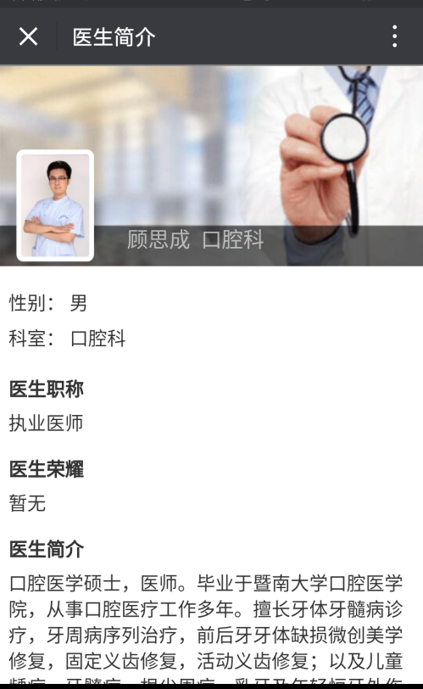

预约医生板块:

点击进入预约医生后首先进入 科室选择

科室选择 科室的排版也按照此格式进行排版



点击进入科室建后

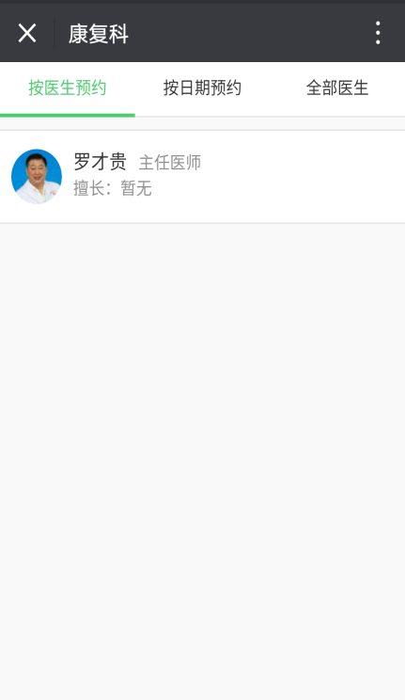 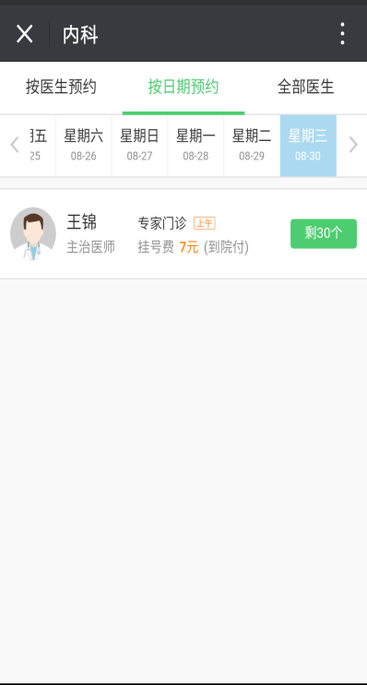 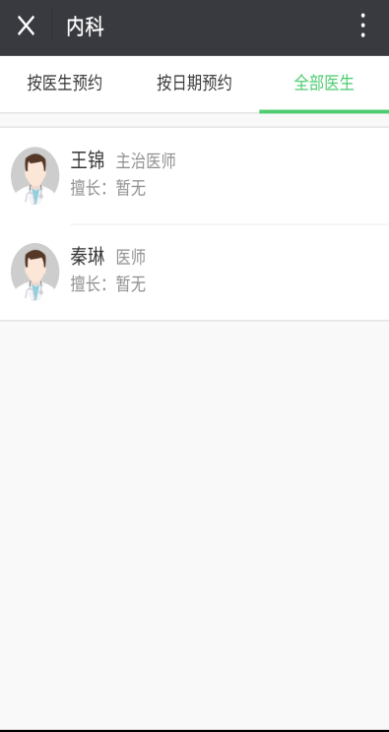

预约形式此形式进行

分为 按医生预约 按日期预约 以及 全部医生

选择医生完毕后 弹出以下窗口 留下信息即可预约挂号 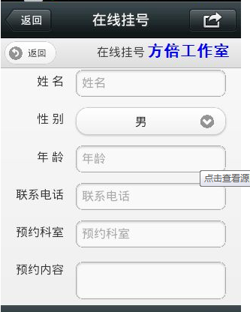

健康导航模版：

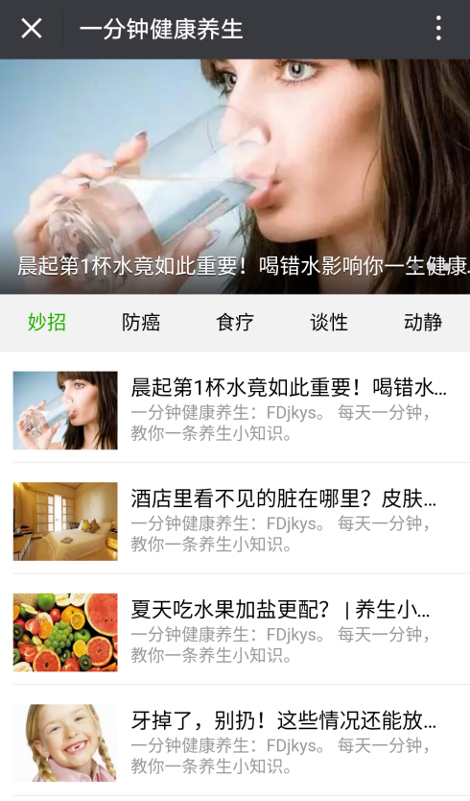

以此为例即可

在线咨询：

自动回复在聊天窗口内输入所想咨询的问题即可

投诉建议：

感谢关注、如有建议、咨询，或有投诉直接发送至该账户即可！

招聘信息